HALLAK Dania
CPES
Lycée Bellevue

HALLAK Dania – FERREIRA-BRANDAO Ruben – WATTIER Julien – ZAPATO-TOM Samson – LAKHAL Jamal – FOLTRAN Corentin – PICOT Naïma
rapport d’experience
FABCAMP 2017
SOMMAIRE
- Introduction……………………………………………….............page 3

- Déroulement du projet………………………………………..….page 4

- Présentation de notre chaise…………………………………....page 5

- Impressions sur le projet...................................................…..page 7

- Conclusion........................................................................…...page 8

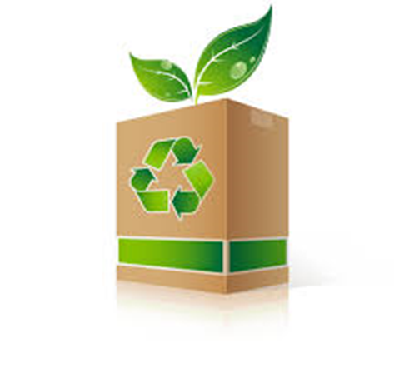

Au cours de ces trois jours que nous avons passés à l'INSA de Toulouse (Institut National des Sciences Appliquées), nous avons dû réaliser un projet « le FabCamp » basé sur le travail d'équipe et principalement sur la fabrication d'un produit durable. Cette conception a été réalisé pour l'association Unity Cube, une association de 6 étudiants entrepreneurs de l'INSA à but non lucratif, souhaitant proposer une solution d'hébergement d'urgence.
- INTRODUCTION
Alors, afin de répondre à une problématique sociale et de rentabiliser le bâtiment le principe était de proposer un produit pour de l'habitat social.
Ainsi, le développement durable étant au cœur des préoccupations des ingénieurs de l'INSA, notre rôle a été de concevoir et de réaliser un prototype de fauteuil avec uniquement du carton.

- DEROULEMENT DU PROJET
Premièrement, le « FabCamp » ce sont trois jours de travail en équipe où l'on devait apprendre ensemble en résolvant un problème d'ingénieur, avec l'aide de deux tuteurs appelés Project Manager qui étaient là pour nous conseiller, nous guider et pour également faire le point régulièrement sur l'avancement du projet.
D'ailleurs, celui-ci devait remplir certains objectifs pédagogiques tels que :
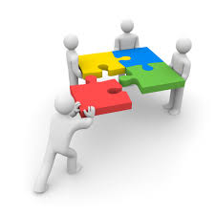
- S'initier à la gestion de projet
- Être sensibilisé à l'innovation
- Apprendre à travailler en équipe
- Être acteur de son apprentissage
- Apprendre à aborder une situation problématique
- Découvrir les joies de la mécanique.

Ainsi, ces trois journées étaient divisées en plusieurs phases, où nous avons eu plusieurs modalités de travail en suivant un cahier des charges contenant des consignes bien précises (comme travailler en équipe et en autonomie sur le projet, ou encore effectuer un travail de recherche individuel sur ce dernier). En effet, celui-ci comprenait plusieurs conditions telles que :
- une quantité de matériel assez restreinte avec uniquement deux plaques de cartons de 1m x 1,2 m et un cutter
- que la chaise (ou fauteuil) soit pliable (facilement montable et démontable), économique, durable, et solide (qu’on puisse s’y asseoir sans risque).
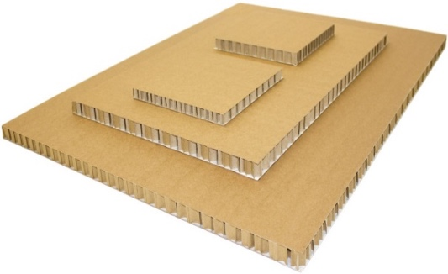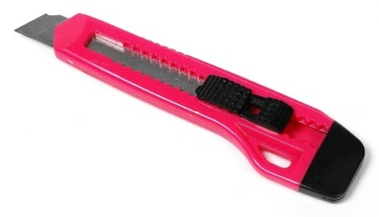
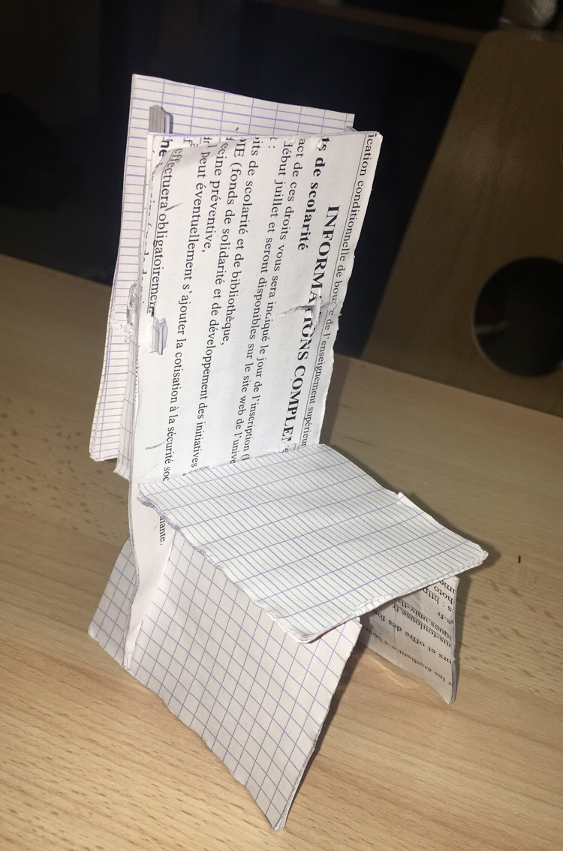
Tout d'abord, notre premier jour était consacré à la découverte du projet, à la réalisation d'un GANTT (diagramme qui permet de visualiser l'ensemble des tâches à accomplir durant un projet) et à la réflexion du modèle de chaise que l'on souhaiterait fabriquer. Cependant, lorsqu'on réalisa un premier modèle sur feuille (sous forme de patron) celui-ci ne respectait pas le cahier des charges. Donc, nous avons réalisé un second modèle mais qui ne respectait pas non plus le cahier des charges car il nécessitait plus de carton que prévu.
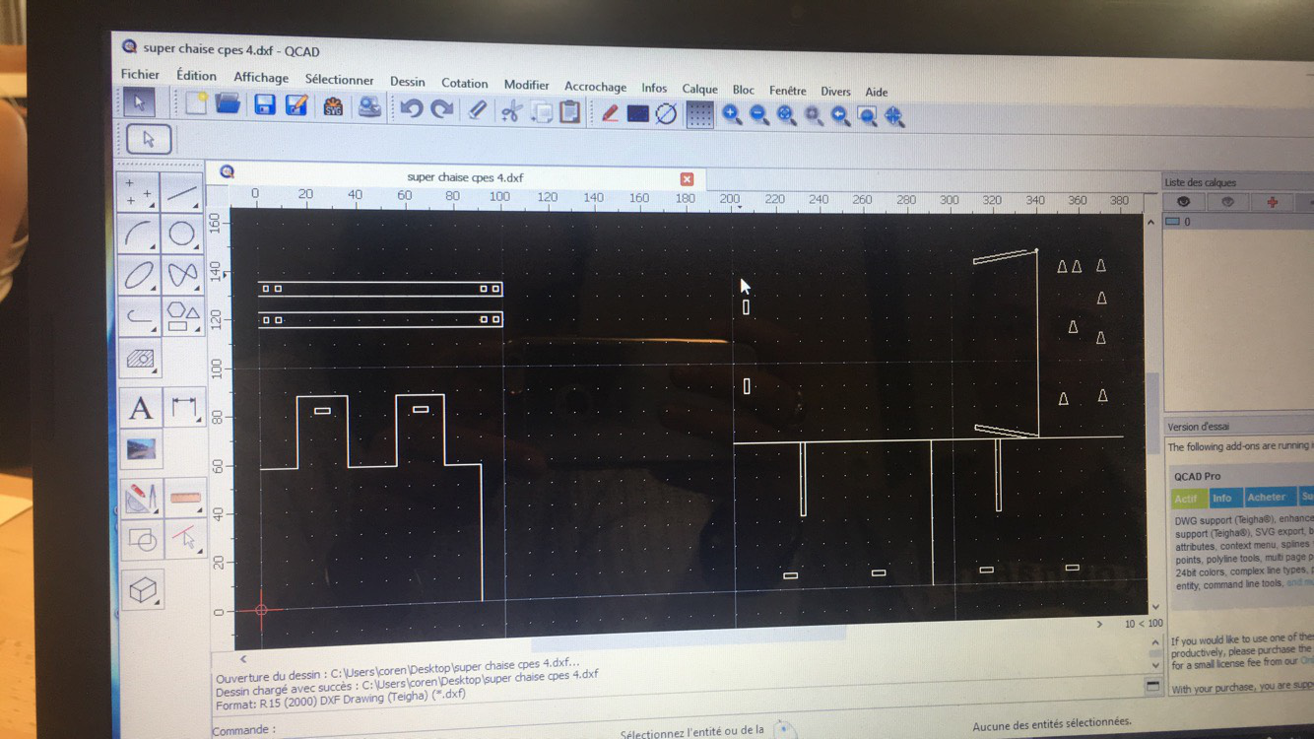
Ensuite, le deuxième jour après des recherches individuelles, nous avons réalisé un troisième modèle qui répondait correctement au cahier des charges. Donc, après la validation par les Projets Managers, nous avons effectué une modélisation de notre maquette sur logiciel Qcad et laser cut.
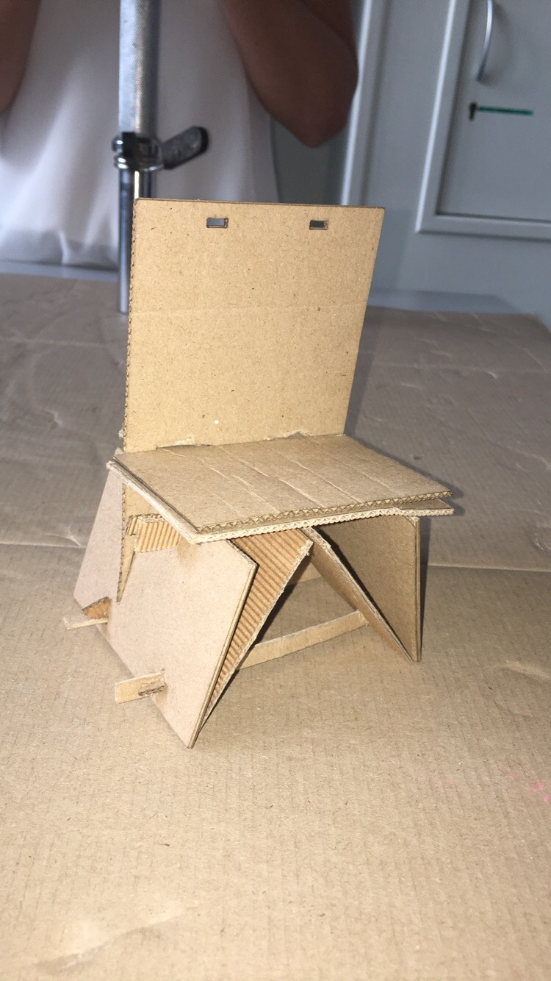
Cette dernière une fois terminée, a pu alors être construite au FabLab (laboratoire de fabrication) de l’INSA, puis nous l'avons assemblée. Néanmoins, nous avons dû effectuer quelques améliorations avant de passer le test. Notre premier passage au test fût un échec car le siège de notre chaise n'était pas assez solide se pliant ainsi en deux. Donc, après avoir renforcé le siège, les pieds et ajouté un double siège, notre second test fût aussi un échec. Ce test consistait à poser un altère de 5 kg afin d’évaluer la solidité de notre chaise.
Enfin, nous avons à nouveau apporté des modifications à notre chaise qui réussit le troisième et dernier test malgré quelques déformations du siège que l'on a dû modifier par la suite.
Enfin, le troisième jour, après une brève mise au point de groupe concernant le travail effectué par chacun pour améliorer la chaise (réunir toutes les idées, réflexion sur les innovations possibles…), nous avons réalisé une maquette et construit le prototype, tandis que l'autre partie du groupe s'est chargée de la réalisation du poster pour la présentation orale.

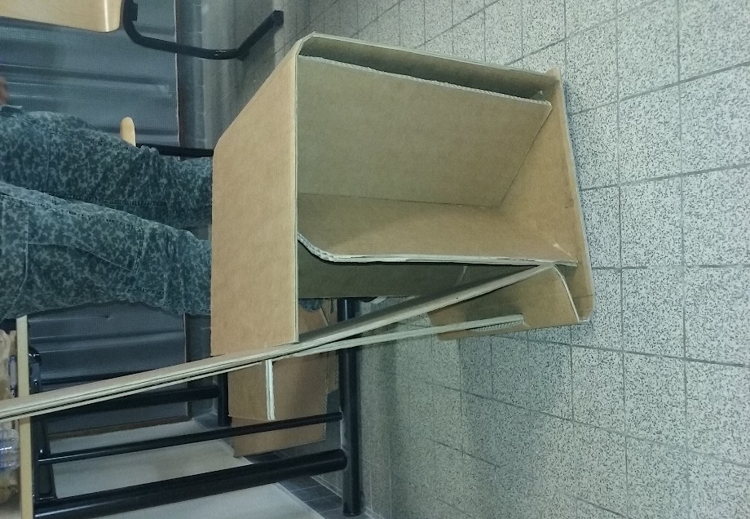
Donc, nous avons réalisé un prototype que nous avons pris soin de nommer : « EASY CHAIR », c'est du solide et pas cher, qui est une chaise en carton facilement démontable et transportable. Certes, c'est une chaise plutôt simple, mais ce sont sa discrétion et sa capacité à s'adapter à n'importe quel lieu que ce soit la plage, le salon, le bureau, la terrasse, qui font que notre chaise est la meilleure. D'autant plus, que cette dernière est : peu onéreuse, esthétique, confortable et écologique car elle participe au développement durable futur et elle est recyclable, ce qui signifie donc que lorsqu'elle sera hors d 'usage, elle sera facile à transformer.
- NOTRE CHAISE : EASY CHAIR
Enfin, pourquoi Easy Chair ? Tout simplement parce que notre chaise est facile à monter (en 20 secondes) et solide car on a souvent tendance à penser qu’étant donné que la matière principale est du carton que ce n'est ni solide ni confortable. Mais au contraire, pour « easy chair » nous avons opté pour un design certes assez standard mais pratique afin que le poids du client soit équitablement réparti sur le siège (afin qu'il se sente à l'aise), en ajoutant un amortisseur et un renforcement au niveau des pieds, qui fait que l'on peut s'asseoir en toute sécurité.

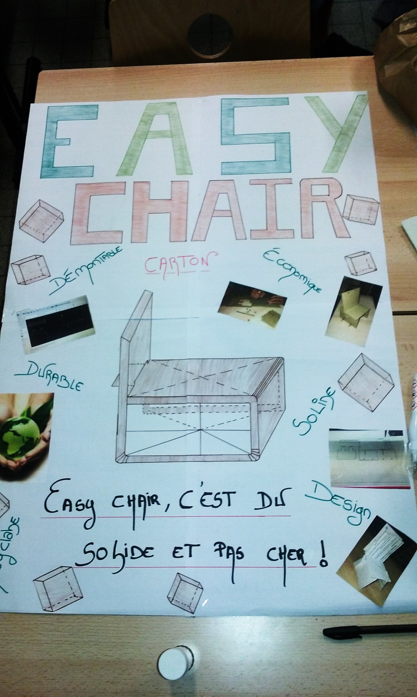

- IMPRESSIONS DU PROJET
Pendant ce projet nous étions assez enthousiastes au début jusqu’au premier échec de la première maquette en papier (sous forme de patron), de plus, nous étions un peu déçus lors des trois tests de la maquette (dont les deux premiers ont échoué). D’ailleurs, d’une part on trouve que la quantité de matériel mise à notre disposition, et d'autre part que le temps de la conception de notre chaise était assez limités (trois jours).
Cependant, ce projet a été pour nous une bonne expérience car elle nous a permis d’avoir un aperçu du travail d’équipe en tant qu’ingénieur, et en plus du travail que celui-ci doit effectuer (concevoir, innover). Enfin, selon nous, ce projet d’innovation était très intéressant et très instructif car l’un des principaux points positifs de ce dernier fut le travail d’équipe en autonomie.
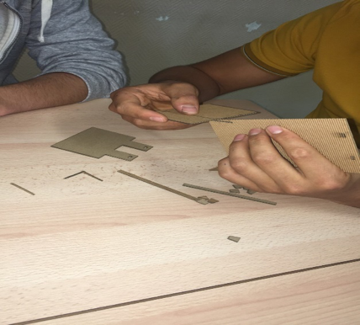

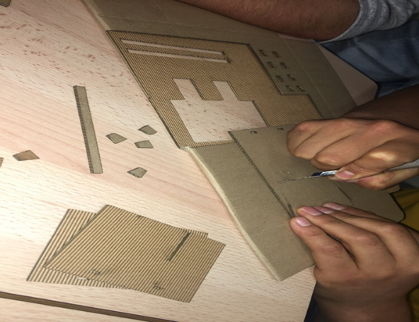

Le travail d'équipe est l'un des principaux points forts de notre projet. En effet, nous devions créer, expérimenter et innover comme un ingénieur, et nous avons beaucoup aimé le faire, étant donné que malgré, le fait que nous soyons sept, notre travail était efficace.
- CONCLUSION
Par conséquent, si nous avions la possibilité d'effectuer à nouveau ce projet, ce serait avec plaisir car ce style de travail d'équipe est un bon système pour connaître ce que l'on attend d'un ingénieur. De plus, afin de protéger l'environnement, c'est une bonne idée de créer une chaise en carton parce que la fin justifie les moyens.

